

**КРАСНОЯРСКИЙ КРАЙ**

**АЧИНСКИЙ РАЙОН**

**АДМИНИСТРАЦИЯ   МАЛИНОВСКОГО   СЕЛЬСОВЕТА**

**ПОСТАНОВЛЕНИЕ**

**25.07.2023                             п.  Малиновка                                  № 89 -П**

**Об установлении границ прилегающей территории  земельного участка, расположенного по адресу: Ачинский район, п. Малиновка, кв-л 2-й, №2**

В целях обеспечения надлежащего санитарного состояния, чистоты и порядка на территории поселка Малиновка Ачинского района, в соответствии с Федеральным законом  от 06.10.2003 № 131-ФЗ «Об общих принципах организации местного самоуправления в Российской Федерации», Законом Красноярского края от 23.05.2019 № 7-2784 «О порядке определения границ прилегающих территорий в Красноярском крае», Правилами благоустройства территории Малиновского сельсовета Ачинского района, утвержденными  Решением Малиновского сельского Совета депутатов Ачинского района Красноярского края  от 29.11.2019 №45-209Р (в ред. Решения от 24.07.2023 №28-124Р), статьями 7, 17, 33 Устава Малиновского сельсовета Ачинского района Красноярского края, ПОСТАНОВЛЯЮ:

1. Установить границы прилегающей территории земельного участка с кадастровым номером 24:02:7101005:25, расположенного по адресу: Красноярский край, Ачинский район, п. Малиновка, кв-л 2-й, № 2 (согласно приложению).

2. Контроль исполнения постановления  оставляю за собой.

3. Постановление вступает в силу после его официального опубликования в информационном бюллетене «Малиновский вестник».

И.п. Главы Малиновского сельсовета О.Ф. Лейман

Приложение

К постановлению администрации

Малиновского сельсовета

от 25.07.2023 №89-П

**Описание прилегающей территории:**

**Красноярский край, Ачинский район, п. Малиновка, кв-л 2-й, №2**

1. Местоположение прилегающей территории (адресные ориентиры) \_\_\_\_\_\_\_\_\_\_\_\_\_

\_\_\_\_\_ Красноярский край, Ачинский район, п. Малиновка, кв-л 2-й, зд. 2.

2. Кадастровый номер объекта, по отношению к которому устанавливается

прилегающая территория \_\_\_\_24:02:7101005:25\_\_\_\_\_\_\_\_\_\_\_

3. Сведения о собственнике и (или) ином законном владельце здания,

строения, сооружения, земельного участка, а также уполномоченном лице: \_\_\_\_

\_\_\_\_\_\_Васильев Вячеслав Сергеевич\_\_\_\_\_\_\_\_\_\_\_\_\_\_\_\_\_\_\_\_\_\_\_\_\_\_\_\_\_\_\_\_\_\_\_\_\_

4. Площадь прилегающей территории: \_\_\_62\_\_ (кв. м)

**Графическая часть**

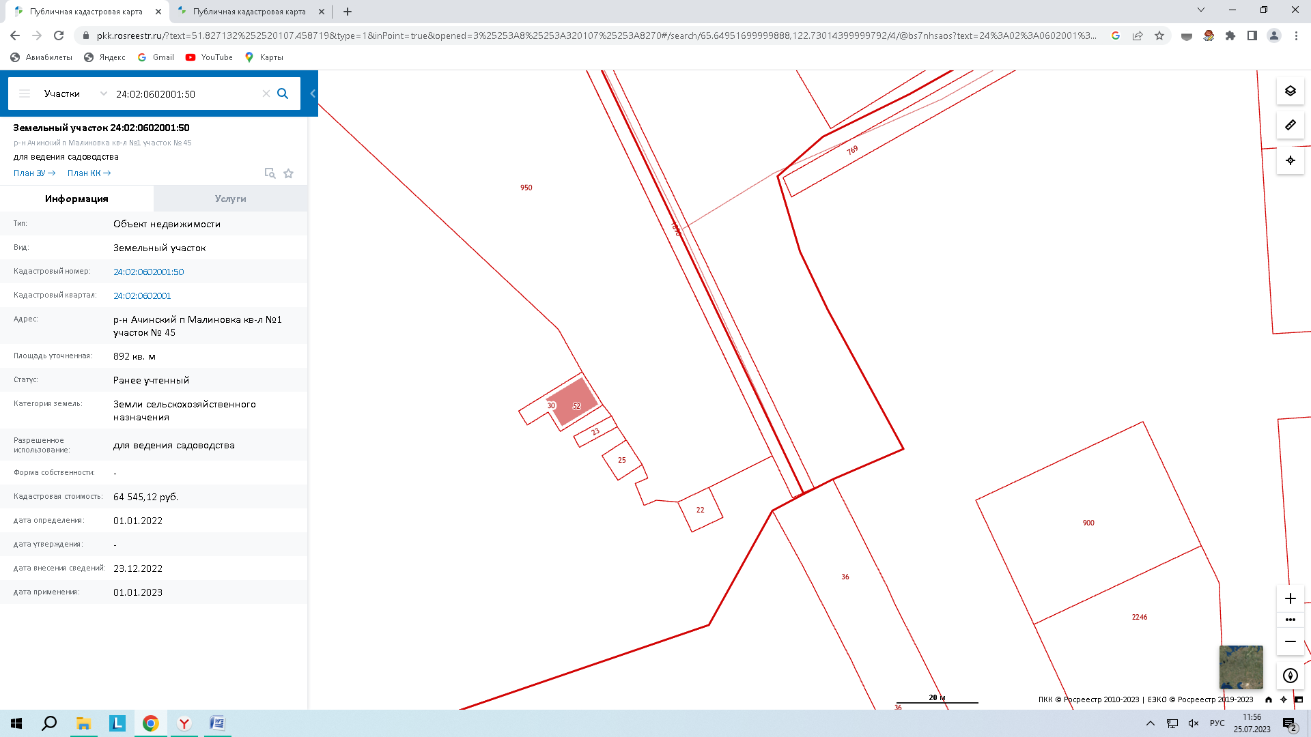

Масштаб не определен

Условные обозначения:

|  |  |
| --- | --- |
|  | граница прилегающей территории (отображается оранжевым цветом) |
| base_23732_173654_32768 | поворотная точка границ прилегающей территории (отображается оранжевым цветом) |
| 24:02:7101005:25 | кадастровый номер земельного участка (объекта недвижимости), по отношению к которому устанавливается прилегающая территория (отображается сиреневым цветом) |